В Белгородской области приоритетной формой устройства детей-сирот и детей, оставшихся без попечения родителей,
признано усыновление.

В Белгородской области принят ряд нормативно-правовых актов, направленных на социальную поддержку усыновителей:
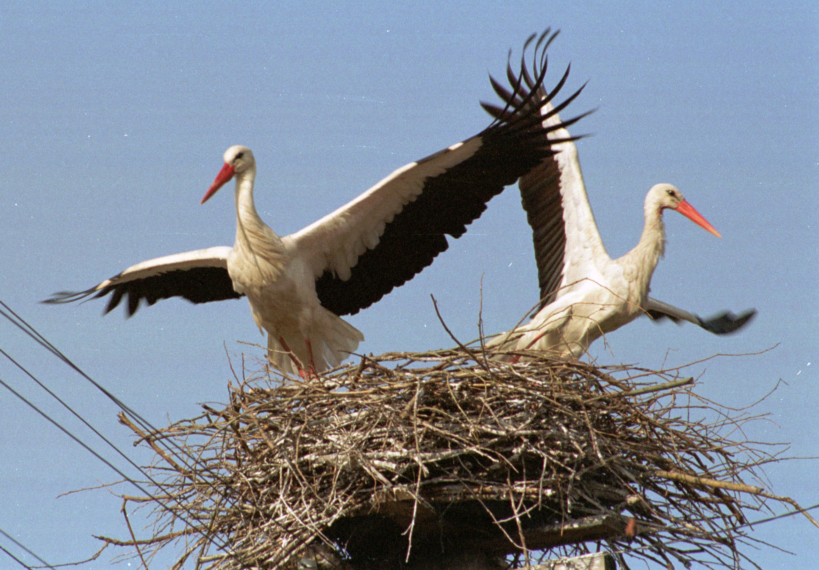
- Закон Белгородской области от 12 сентября 2005 года № 220 «О внесении изменений в Социальный кодекс Белгородской области».
- Закон Белгородской области от 25 ноября 2005 года № 3 «Об улучшении жилищных условий граждан, усыновивших детей на территории Белгородской области».
3. Постановление правительства Белгородской области от 10 февраля 2006 года № 32-пп «О реализации закона Белгородской области «Об улучшении жилищных условий граждан, усыновивших детей на территории Белгородской области».

Граждане, усыновляющие детей, в соответствии с Законом Белгородской области от 12 сентября 2005 года № 220 «О внесении изменений в Социальный кодекс Белгородской области», имеют право на:
- Предоставление мер социальной защиты в форме социальных выплат в виде пособия на каждого усыновленного ребенка до 18 лет (учащегося очной формы обучения образовательных учреждений высшего или среднего профессионального образования - до достижения им 23 лет).
- Пособие выплачивается одному из усыновителей ежемесячно из расчета 50 % от суммы, выделяемой на месячное содержание ребенка в государственном детском доме на соответствующий год.
С 1 января 2006 года эта сумма составляет 4000 рублей на одного усыновленного ребенка.
3. Пособие выплачивается не позднее месяца со дня предоставления усыновителем необходимых документов в муниципальные органы опеки и попечительства.
4. Право на получение пособия возникает у усыновителя после вступления в законную силу решения суда об установлении усыновления.
Категории граждан, имеющих право на улучшение жилищных условий:
1. Право на улучшение жилищных условий имеют граждане Российской Федерации, постоянно проживающие на территории Белгородской области на менее 5 лет, усыновившие детей на территории Белгородской области, родившихся или постоянно проживающих на территории Белгородской области:
- проживающие в помещении, не отвечающем установленным для жилых помещений требованиям;
- проживающие в помещении менее учетной нормы, установленной на территории соответствующего муниципального образования, на одного человека.
2. Не имеют права на улучшение жилищных условий при усыновлении ребенка, если усыновители являются нанимателями или членами семьи нанимателя жилых помещений по договорам социального найма, либо собственниками или членами семьи собственника жилого помещения.

Улучшение жилищных условий производится посредством:
- предоставления жилых помещений вне очереди по договору социального найма по месту жительства усыновителей со следующими нормами предоставления жилья: семья из двух человек – не менее 42 кв. м. общей площади, из трех и более человек - не менее 18 кв. м. общей площади на каждого члена семьи;
- предоставления однократного беспроцентного займа для приобретения, строительства, либо завершения строительства индивидуального жилого дома сроком до 10 лет. Заем в виде денежных средств
предоставляется открытым акционерным обществом «Белгородская ипотечная корпорация» гражданам за счет средств областного бюджета сроком до 10 лет с соблюдением принципов целевого использования, обеспеченности, возвратности.
Порядок принятия на учет граждан, усыновивших детей, и предоставления жилых помещений:
1. Для постановки на учет в орган местного самоуправления по месту жительства гражданам, усыновившим детей, предоставляются следующие документы:
- заявление усыновителей о постановке на учет, которое подписывается всеми проживающими совместно с ними дееспособными членами семьи; документы, подтверждающие состав семьи;
3) документы, подтверждающие основание для улучшения жилищных условий.
2. Постановка граждан, усыновивших детей, на учет осуществляется в течение 30 дней со дня обращения граждан с заявлением и предоставлением всех необходимых документов.
Предоставление жилого помещения гражданам, усыновившим детей, производится не позднее шести месяцев со дня постановки на учет органами местного самоуправления по месту жительства вышеназванных граждан.
Порядок предоставления беспроцентного займа гражданам, усыновившим детей, для приобретения, строительства либо завершения
строительства индивидуального жилого дома
1. Для принятия решения о предоставлении займа граждане предоставляют в открытое акционерное общество «Белгородская ипотечная корпорация» следующие документы:
- заявление на имя генерального директора Корпорации о предоставлении беспроцентного займа на возвратной основе;
- ходатайство органа опеки и попечительства, подтверждающее право граждан, усыновивших детей, на получение беспроцентного займа; копия паспорта заемщика с предъявлением оригинала;
- копия ИНН или копия страхового свидетельства государственного пенсионного страхования;
- номер лицевого счета усыновителя в отделении банка Российской Федерации;
- правоустанавливающие документы:
а) на приобретаемый индивидуальный жилой дом;
б) на строительство либо завершение строительства;
в) поручительство юридического лица, определенного органом местного самоуправления, муниципального района или городского округа, солидарную ответственность за возвращение денежных средств.
При необходимости Корпорация может требовать представить дополнительные документы.
2. Корпорация выдает денежные средства на приобретение индивидуальною жилою дома в течение 5 рабочих дней с момента государственной регистрации договора купли-продажи; на строительство, либо завершение строительства не менее 1/3 суммы на первом этапе.
3. Возврат денежных средств осуществляется гражданами на расчетный счет Корпорации ежеквартально или ежемесячно равными долями. Граждане имеют право досрочного возврата предоставленного займа.
4. При усыновлении детей в период возврата досрочного займа гражданам предоставляются льготы при погашении беспроцентного займа:
- 20 процентов от суммы остатка ссудной задолженности по предоставленному займу при усыновлении первого ребенка;
- 40 процентов от суммы остатка ссудной задолженности по предоставленному займу при усыновлении второго ребенка;
- 60 процентов от суммы остатка ссудной задолженности по предоставленному займу при усыновлении третьего и более ребенка.

Жилищные права усыновленных детей при отмене усыновлений.
В случае, когда жилищные условия граждан были улучшены посредством предоставления жилого смещения по договору социального найма или предоставления беспроцентного займа для приобретения, строительства либо завершения строительства индивидуальною жилою дома, при отмене усыновления ребенка бывшие усыновители обеспечивают (по согласованию с органом местного самоуправления соответствующего муниципального образования) бывшего усыновленного ребенка отдельным жилым помещением не менее норм предоставления жилой площади, установленных органом местного самоуправления соответствующего муниципального образования, и отвечающим установленным для жилых помещений требованиям, по соглашению сторон либо в судебном порядке.

